ММБУК «Верещагинская центральная районная библиотека»

отдел обслуживания, инновационно-методический отдел

***«По морям, по волнам…»***

**квест-экскурсия**

Квест-экскурсия «По морям, по волнам» предполагает знакомство с основными отделами центральной районной библиотеки. В каждом отделе «путешественник» отвечает на вопросы библиотекарей и в случае правильного ответа получает букву. В конце экскурсии из этих букв он должен сложить ключевое слово («ЧТЕНИЕ»), за что и получает от библиотеки приз. В том случае, если экскурсант ответил на вопрос неправильно или совсем не ответил, он получает не одну, а две буквы, одна из которых – неправильная. В результате сложить ключевое слово ему будет труднее.

Поскольку мероприятие оформлено в морском стиле, каждый отдел библиотеки называется соответственно тематике: «Бухта правовой информации» (ЦПИ), «Океан знаний» (читальный зал), «Книжное море» (абонемент) и т. д. Перед началом путешествия каждый «мореплаватель» получает карту – схему, согласно которой он будет двигаться (см. след. стр.) и бескозырку. Маршрутный лист составляется соответственно расположению отделов в библиотеке.

Мероприятие может быть проведено в библиотеке в День открытых дверей, а также в ходе экскурсий в библиотеку старшеклассников и студентов.

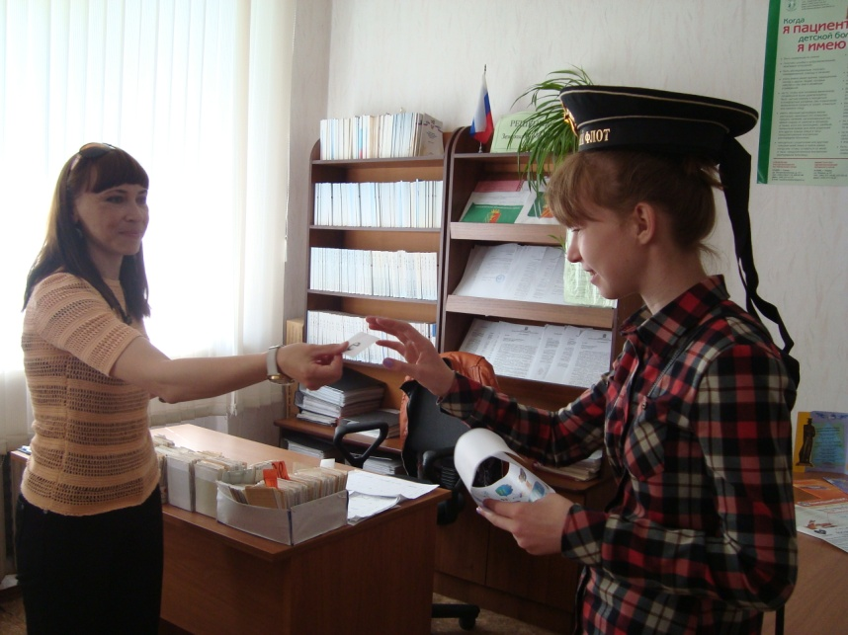

***«По морям, по волнам…»***

** квест-экскурсия**

*Дорогой мореплаватель!*

*Приглашаем Вас совершить*

*увлекательное путешествие*

*по библиотечному океану!*

*Заходя в разные отделы (бухты, гавани),*

*Вам нужно будет ответить на вопросы*

*и собрать буквы, из которых затем*

*сложится ключевое слово.*

*Если Вы сделаете это правильно,*

***получите от библиотеки приз!***

Прилагаем схему Вашего путешествия:



**Начало**

**плавания**

**Океан знаний**

**(читальный зал)**

**

**

**

**

**Информ-порт**

**(информационно-библиографический**

**отдел)**

**Книжное море**

**(абонемент)**

**

**Методическая гавань**

**(инновационно-методический отдел**

**

**ФИНИШ!**

**

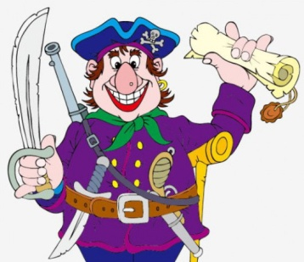

**

***Счастливого плавания!***

*По морям, по волнам*

*Смело двигаться нам*

*Не мешают преграды,*

*Ведь всегда нам здесь рады!*

1. **«Бухта правой информации» (Центр правой информации)**

Центр правовой информации создан в нашей библиотеке в 2001 году. Центр осуществляет справочно-библиографическое и информационное обслуживание населения на основе доступа к электронным базам данных справочно-правовых систем по законодательству Российской Федерации.

В ЦПИ находится более 800 тысяч документов, литература по всем отраслям права, периодические издания. Для пользователей установлена справочно-правовая система «КонсультантПлюс».

**Вопросы** (задаётся 2-3 вопроса на усмотрение ведущих):

* Как, согласно юридическим нормам, следует квалифицировать действия Лисы из сказки «Лиса, заяц и петух»?

*Варианты ответов:*

а) Улучшение жилищных условий;

б) Наследование жилья;

**в) Незаконный захват жилья;**

г) Приватизация жилья.

* В какой сказке личность, весьма серая, вынашивала преступный замысел покушения на семерых несовершеннолетних?

*Варианты ответов:*

а) «Теремок»;

**б) «Волк и семеро козлят»**;

в) «Семь подземных королей»;

г) «Белоснежка и семь гномов».

* Какое обвинение можно предъявить Карабасу-Барабасу как хозяину кукольного театра?

а) Неуплата налогов;

б) Отсутствие лицензии;

в) Нарушение санитарных норм;

**г) Жестокое обращение с актёрами.**

1. **«Океан знаний» (читальный зал)**

«Человек нашёл слова для всего, что обнаружил во Вселенной» – писал С.Маршак. Лексикографы определили эти слова в словари. Из слов французского писателя А.Франса следует, что вся Вселенная «вместилась» в словарь, нужно только умело пользоваться этой “книгой книг” и извлекать нужную информацию.

В читальном зале собрана справочная литература: словари, энциклопедии, справочники. Какие словари вы знаете, какими пользуетесь?

***

Послушайте стихотворение Александра Яшина, и разгадайте, о каком словаре идёт речь:

Родные, знакомые с детства слова

Уходят из обихода.

В полях поляши ­– тетерева,

Летятина – дичь,

Пересмешки – молва,

Залавок – подобье комода.

Не допускаются в словари

Из сельского лексикона:

Сугревушка,

Фырики – снегири,

Дежень,

Воркуны – вне закона.

Слова исчезают, как пестери,

Как пряслицы и веретёна.

Нас к этим словам привадила мать,

Милы они с самого детства.

И ничего не хочу уступать

Из вверенного наследства.

Но как отстоять его,

Не растерять

И есть ли какие средства?

Итак, какой это словарь? ***В. Даль «Толковый словарь русского языка».***

* **Задание:** определить по словарю значение слов: пест *(боёк, кий, толкач)*, прясло *(звено изгороди, колено забора или пряслень – железное, свинцовое кольцо, надеваемое на веретено).*

А знаете ли Вы, что представляет собой «Этимологический словарь»? Он может определить древнейшее значение слова, когда и где оно появилось и по какому принципу создано. Наука “этимология” дружит с орфографией. Если вы будете знать происхождение, или этимологию слова, то в ваших тетрадях ошибок будет меньше.

* **Задание:** с помощью этимологического словаря объясните правописание слов: медведь *(мёдоед, мёд едящий)*, целовать *(от целый, здоровый, невредимый)*, чересчур *(от через чур, т.е. через край)*.

1. **«Остров книжных сокровищ» (отдел комплектования и обработки)**

С отдела комплектования начинается путь книги к читателю. Именно здесь формируются фонды муниципальных библиотек Верещагинского района. Вся литература, поступающая в нашу библиотечную систему, принимается, учитывается и обрабатывается в данном отделе. Ежегодно через руки библиотекарей проходит от 4-х до 7-ми тысяч новых книг, а также периодических изданий (журналов и газет).

**Вопросы:**

* 2015 год объявлен в России Годом литературы. Какие поэты (писатели) изображены на его логотипе?

*А.С. Пушкин, Н.В. Гоголь, А.А. Ахматова.*

**Загадки:**

Хоть не шляпа, а с полями,

Не цветы, а с корешком,

Разговаривает с нами

Терпеливым языком.

*(книга)*

Если хочешь умным стать,

Нужно много книг читать.

Чтоб найти все книги века,

Нам нужна ……..

*(библиотека)*

Его не вычерпать ложкой

И не засыпать песком,

На нём не сделать дорожки,

Чтобы пройти пешком.

*(море)*

1. **«Информ-порт» (информационно-библиографический отдел)**

Информационно-библиографический отдел – самое молодое структурное подразделение центральной библиотеки. Год его «рождения» – 2004. Отдел оказывает услуги поиска информации в Интернете и по электронным базам данных, предоставляет возможность самостоятельной работы на компьютере и т.д. К услугам пользователей отдела – 4 компьютера, цветной принтер, сканер, ксерокс, ламинатор, факс. В 2013 г. при отделе создан Центр экологической информации «Берёзка.ru», где собраны печатные и электронные издания по экологии.

**Задание:** найти по электронному каталогу книги о море, морских животных, мореплавателях.

1. **«Книжное море» (абонемент)**

Абонемент – один из самых востребованных отделов библиотеки. Здесь можно взять на дом книги или журналы. Книжный фонд абонемента включает художественную литературу, книги по различным отраслям знаний. Для маленьких читателей организован уютный «детский уголок».

**Вопросы** (задаётся 1 вопрос на усмотрение ведущих):

* Какую лодку можно считать первой "гражданской подводной лодкой" – прообразом аппаратов для исследования морских глубин? *(«Наутилус» – подводная лодка капитана Немо из романов Жюля Верна).*
* Сколько было лет капитану китобойной шхуны "Пилигрим" Дику Сэнду?

*(15 лет. «Пятнадцатилетний капитан», Ж. Верн).*

* Какая зарубежная повесть посвящена "трагическому стоицизму"? В ней автор показал то, как перед жестокостью мира человек, даже проигрывая, должен сохранять мужество и достоинство; изобразил яростную схватку с чудовищной рыбой; размышляет о прошлом, об окружающем мире. О какой повести идёт речь? Назовите её автора. *(«Старик и море», Хемингуэй Э.)*

1. **«Методическая гавань» (инновационно-методический отдел).**

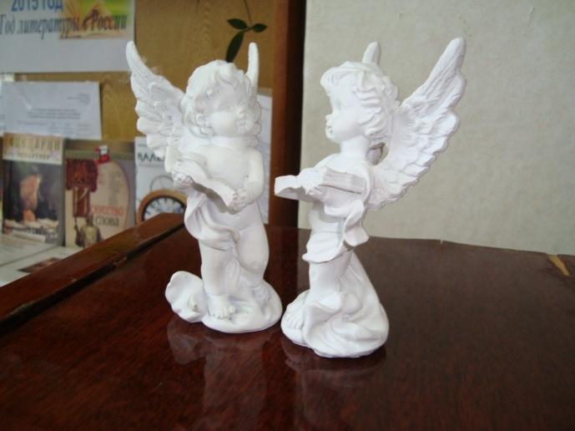Основная задача отдела – методическое обеспечение деятельности библиотек нашего района. Ежемесячно здесь собираются сельские библиотекари. Для них методисты проводят производственные совещания, тренинги, консультации и др. Методический отдел – своеобразная творческая лаборатория библиотеки: здесь пишутся проекты, рождаются и воплощаются различные идеи, создаются авторские сценарии.

**Вопрос:** угадайте, сколько библиотек входит в Верещагинскую централизованную систему. Подсказка: их ровно столько, сколько в нашем отделе сувениров с книгой.

***Ответ:*** *16 библиотек.*

**Составитель:** Е.Ф. Конева,

методист инновационно-методического отдела.